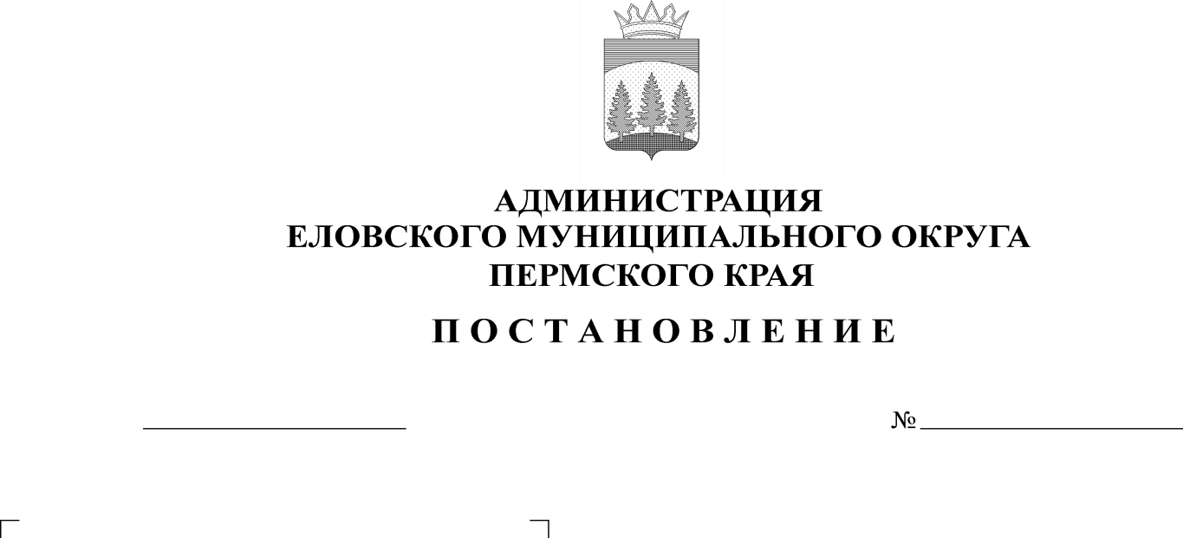
О внесении изменений в Административный регламент предоставления муниципальной услуги «Предоставление земельного участка, находящегося в муниципальной собственности, или государственная собственность на которые не разграничена, на торгах, утвержденный постановлением Администрации Еловского муниципального округа Пермского края от 29 декабря 2021 г. № 669-п

14.07.2022
346-п
06.10.2017
363-п

В целях актуализации нормативных правовых актов Администрации Еловского муниципального округа Пермского края
Администрация Еловского муниципального округа Пермского края ПОСТАНОВЛЯЕТ:
- Внести в Административный регламент предоставления муниципальной услуги «Предоставление земельного участка, находящегося в муниципальной собственности, или государственная собственность на которые не разграничена, на торгах», утвержденный постановлением Администрации Еловского муниципального округа Пермского края от 29 декабря 2021 г. № 669-п, следующие изменения:
  - пункт 2.7 раздела II дополнить подпунктом 2.7.2 следующего содержания:
«2.7.2. Срок для отказа в предоставлении муниципальной услуги составляет 3 рабочих дня со дня регистрации заявления.».
2. Настоящее постановление обнародовать на официальном сайте газеты «Искра Прикамья» и официальном сайте Еловского муниципального округа Пермского края.
3. Постановление вступает в силу со дня его официального обнародования.

И.о. главы администрации Еловского
муниципального округа Пермского края Е.В. Кустов

